Слайд 1
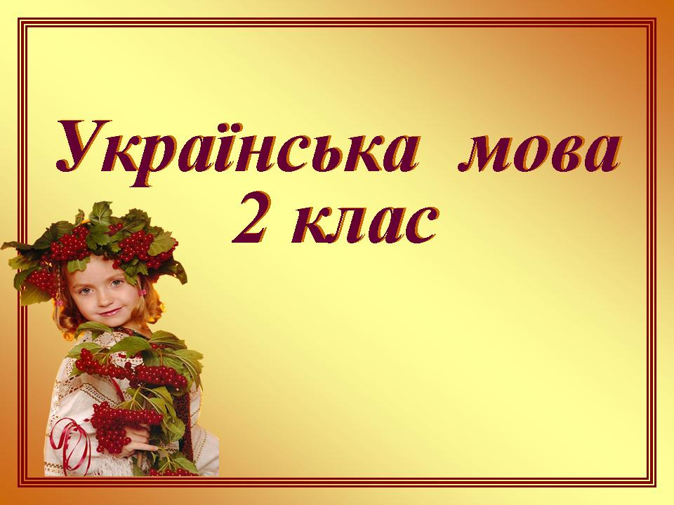
Тема. Закріплення зв’язку дієслів з іменниками у формі однини і множини (без вживання термінів). Виразне читання тексту
Мета. Закріпити вміння учнів встановлювати зв'язок дієслів з іменниками за зразком: один – багато. Вдосконалювати виразне читання. Розвивати зв’язне мовлення, спостережливість. Прищеплювати пізнавальний інтерес до культурної спадщини рідного народу, повагу до традицій та вірувань. Виховувати працьовитість.
Тип уроку: засвоєння навичок і умінь.
Використання активних форм: вправа «Мікрофон», вправа «Аналіз письмової роботи партнера», вправа «Коло вільних думок», робота в парах.
Обладнання: мультимедійна презентація до уроку, комп’ютер, проектор, мікрофон, картки з текстом вправи краєзнавчого характеру, магнітофон.
Хід уроку
І. Організація класу до роботи.
ІІ. Перевірка домашнього завдання (самоперевірка). Слайд 2
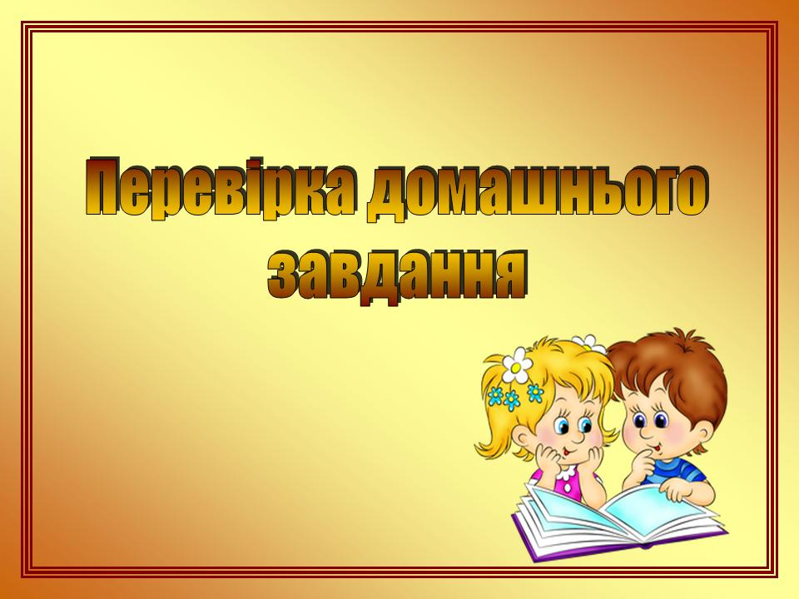
ІІІ. Мотивація навчальної діяльності.
- Сьогодні у нас буде незвичайний урок. До нас завітав… А щоб дізнатися хто це, відгадайте загадку.
У кожнім домі проживає.
Він від лиха захищає.
У лісі він лісовик.
Дома кличуть… (Домовик) Слайд 3
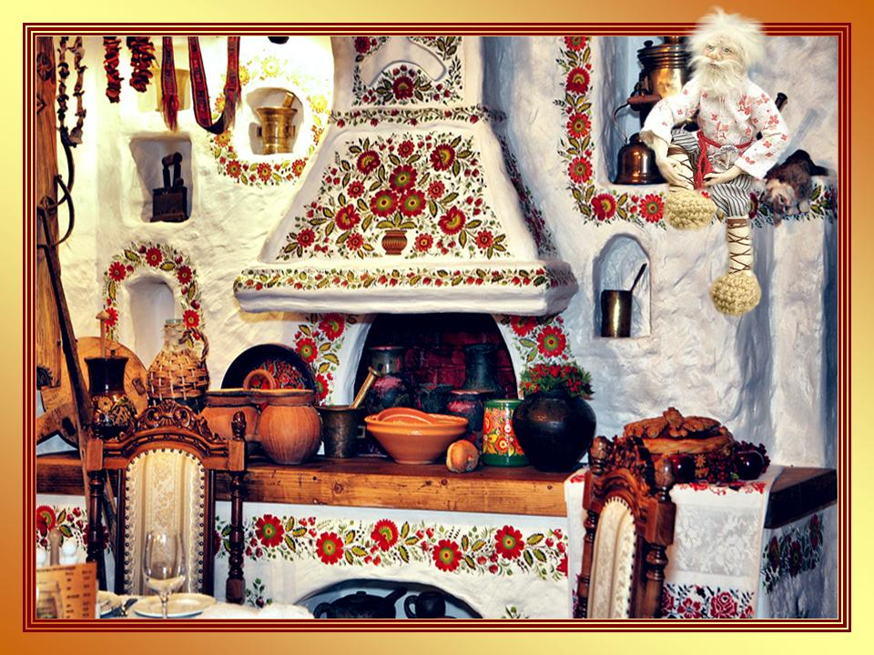
- У нашого народу переважає шанобливе ставлення до домовика. Домовик – справжній охоронець оселі. Він любить тільки ті сім’ї, в яких переважають мир і злагода, завжди порядок і чистота. Домовик живе поруч з іншими мешканцями, але побачити його і затоваришувати з ним можуть не всі. Сьогодні домовичок допоможе нам проводити урок.
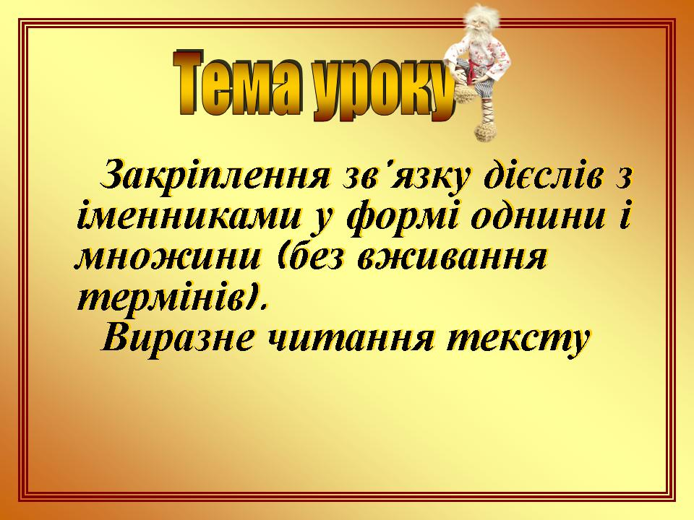
- На уроці ми будемо формувати вміння встановлювати зв'язок дієслів з іменниками, удосконалювати навички виразного читання, розвивати спостережливість і зв’язне мовлення. Дізнаємося про традиції та вірування нашого народу.
V. Формування умінь і навичок.
1. Теоретичне завдання. Вправа «Мікрофон». Слайд 5
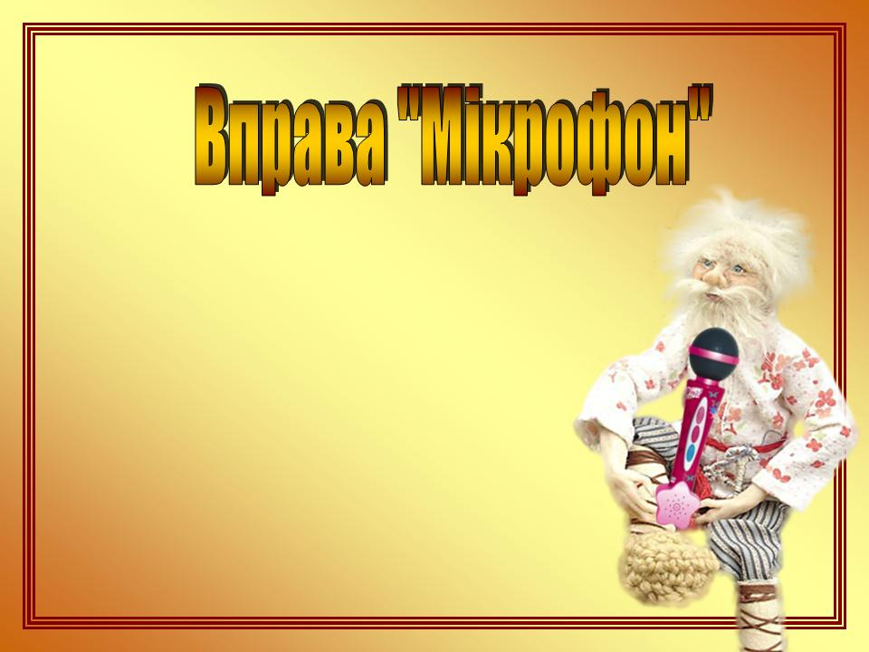
- Яку частини мови називають дієсловом?
- Наведіть приклади дієслів.
- На які питання відповідають дієслова?
- З якою частиною мови пов’язані дієслова в реченні?
- Чи потрібні дієслова в нашому мовленні?
2. Каліграфічна хвилинка. Слайд 6
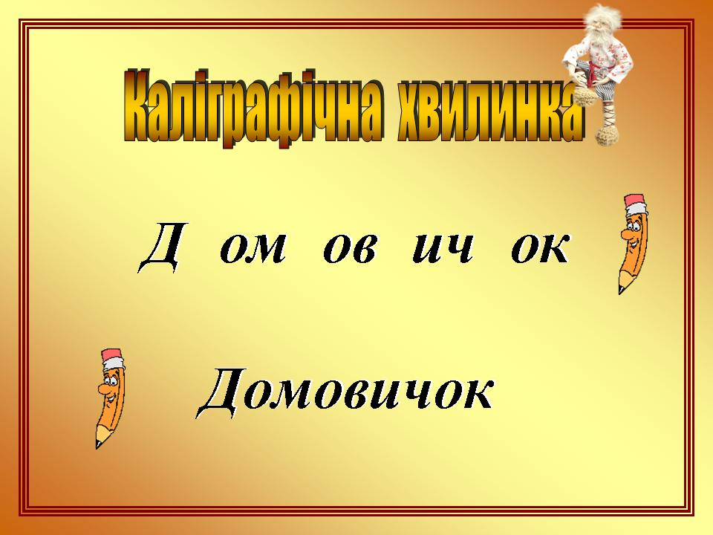
Д ом ов ич ок
- В якому слові можуть бути такі сполучення букв?
- Запишіть його. Слайд 6 W (Домовичок)
- Доберіть до цього іменника дієслова.
- Поставте питання від іменника до дієслів.
3. Робота з підручником. Слайд 7
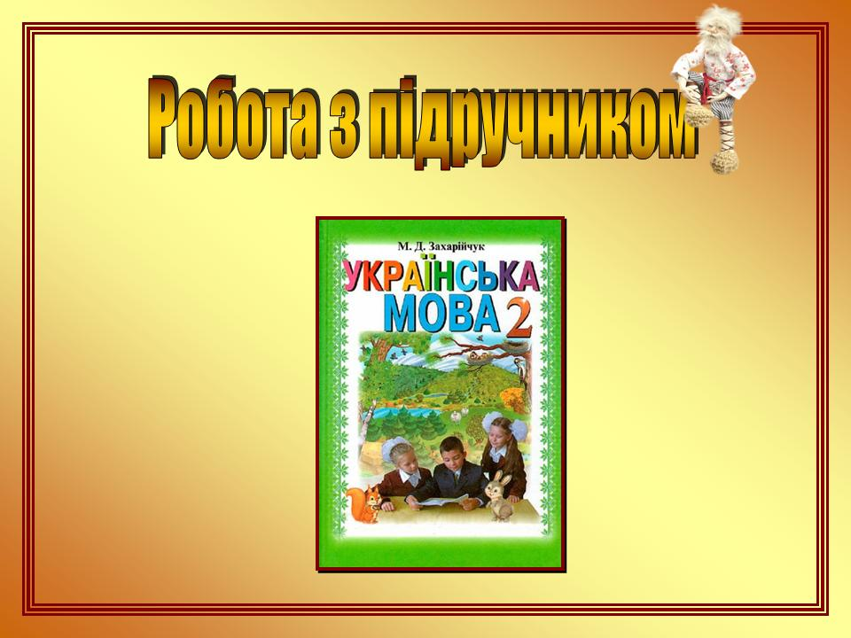
С.102, вправа 1 (вірш про домовичка)
- Прочитати вірш.
- Пояснити значення слова «виквацяний».
- Відповісти на запитання до вправи.
- Змінити дієслова за зразком.
- У підкресленому слові вимовити звуки, назвати букви.
- Списати 2 останні речення.
- Пояснити правопис слова «Марічка».
4. Інтерактивна вправа «Аналіз письмової роботи партнера» (робота в парах).
5. Фізкультхвилинка (під музичний супровід)
6. Робота з підручником
С.103, вправа 2 (про домовика)
- Прочитати текст (звернути увагу на виразність).
- Знайти дієслова, поставити питання від іменника до дієслова.
- Пояснити вислів «золоті руки».
7. Робота з текстом вправи краєзнавчого характеру. Слайд 8
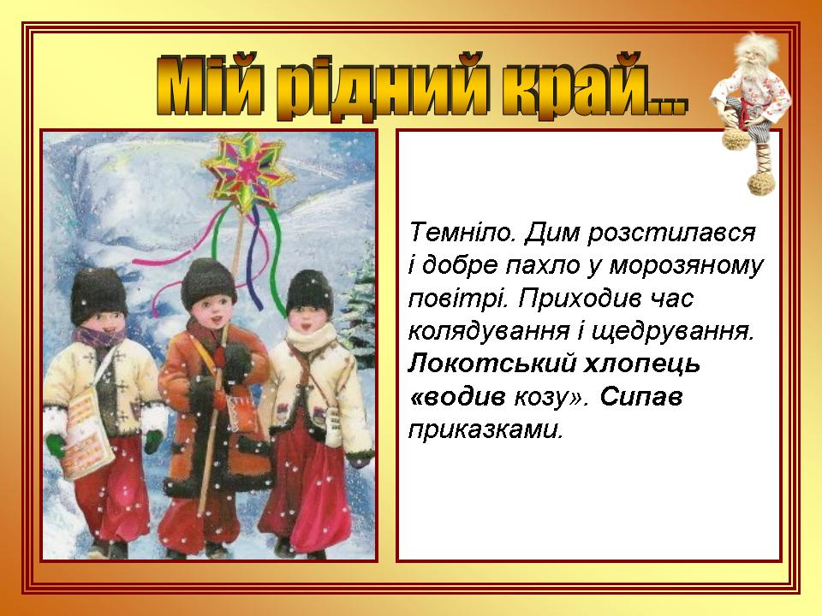
1. З цього тексту ти дізнаєшся про звичаї твоїх земляків. Але обряд, що описується у цьому тексті, проводився не поодинці, а гуртом. Отож, постав у формі множини виділені слова. Слайд 8 W
Темніло. Дим розстилався і добре пахло у морозяному повітрі. Приходив час колядування і щедрування. Локотський хлопець «водив козу». Сипав приказками.
2. Запиши подані дієслова разом з іменниками у множині: хлопець водив, хлопець сипав.
8. Фізкультхвилинка (під музичний супровід)
VI. Закріплення матеріалу уроку.
Гра «Хто хитріший?». Слайд 9
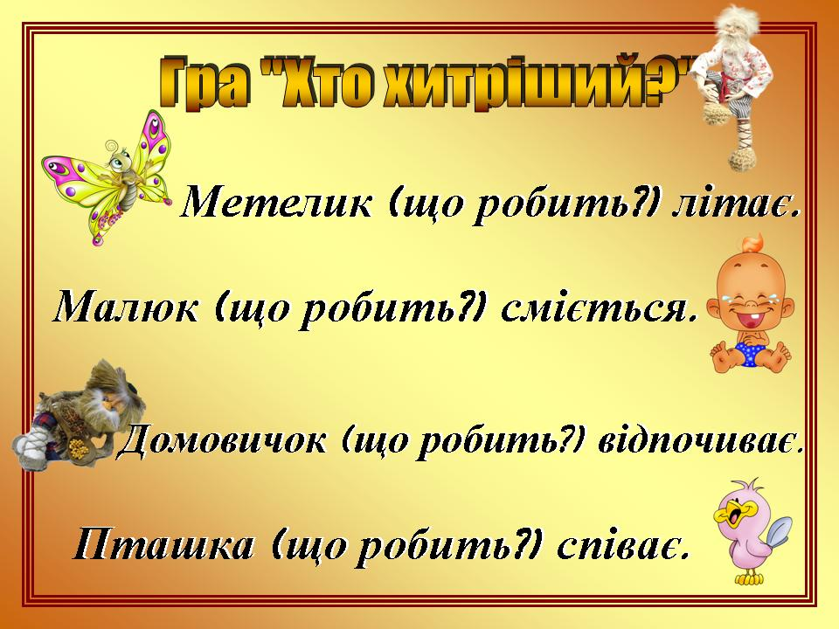
- Хто зможе перехитрити домовичка, який приготував нам завдання? Він називає, що робить один предмет, а ви – що роблять багато таких предметів.
- Слайд 9 W Метелик (що робить?) літає.
- Слайд 9 W Малюк (що робить?) сміється.
- Слайд 9 W Домовичок (що робить?) відпочиває.
- Слайд 9 W Пташка (що робить?) співає.
VII. Підсумок уроку. Метод «Коло вільних думок». Слайд 10
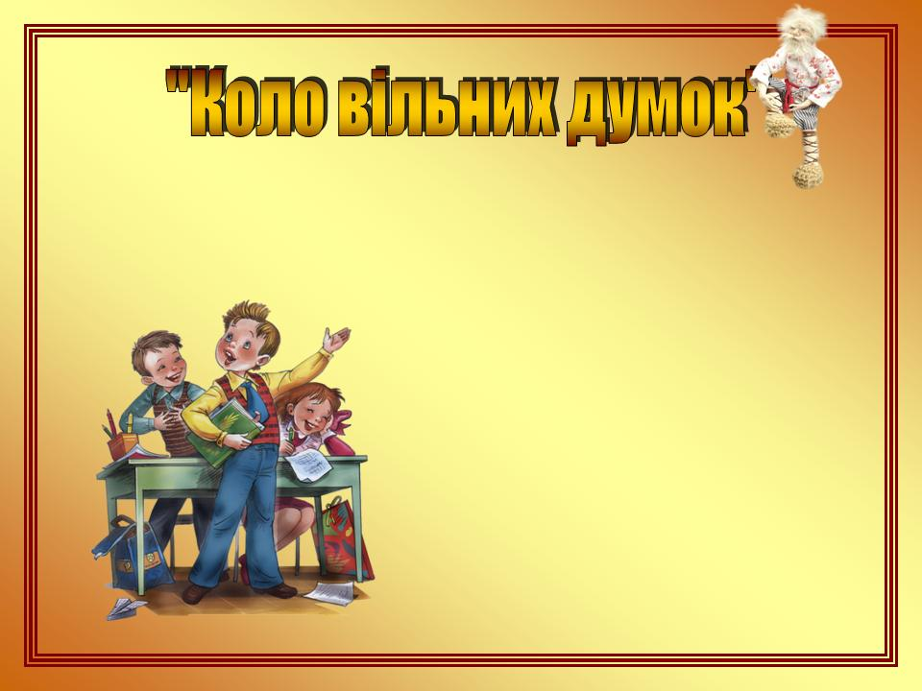
- Сподобався вам урок чи не сподобався?
- Чому?
- Навіщо потрібні знання, отримані на уроці?
VIIІ. Домашнє завдання (диференційовано). Слайд 11
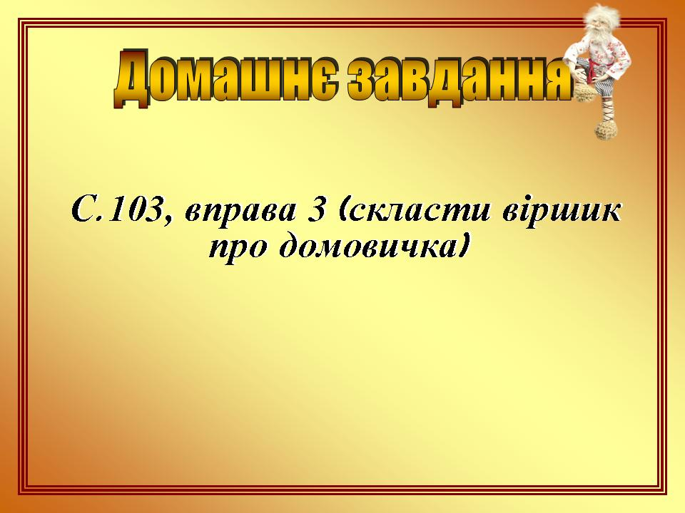
С.103, вправа 3 (скласти віршик про домовичка).

